附件1
志愿服务时长认定表

姓名 | 孙竹笑 |  | 支部名称 |  | 化工与材料学院学生第一党支部
年级专业 | 18化工1班 |  | 入党时间 |  | 2021.11.18
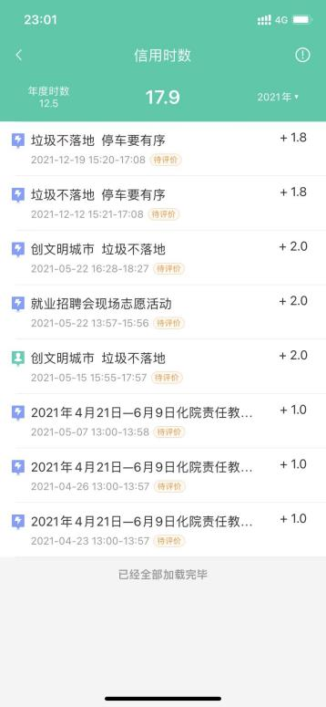
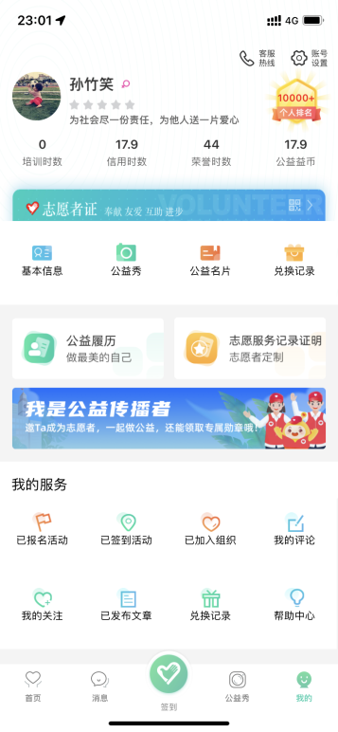
图1:志愿汇截图
图二：志愿时长表
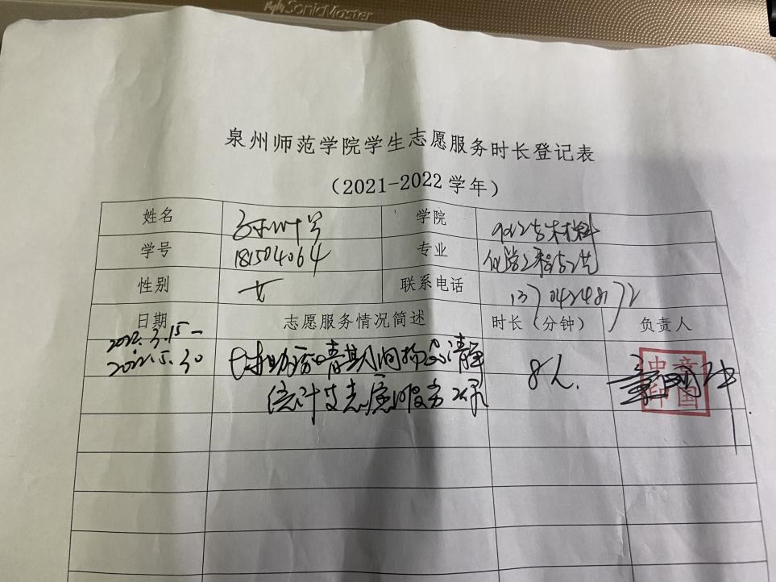
审核人：  （小组长） |  |  |  | 审核时间：
复核人：  （班主任） |  |  |  | 复核时间：
备注：

